Timing tần số của stm32f4
Chọn thạch anh là 25MHz
VD 1 cách config trong STM32MXCUBE:
Chia ngõ vào pllm là 25 (max 63):
$$\frac{25MHz}{25}=1MHz (phù hợp từ 1MHz đến 2MHz)$$
Nhân tần nội plln là 336 (50 -> 432):
$$1MHz×336=336MHz$$
Chia ngõ ra hệ thống pllp là 2 (2,4,6,8):
$$336MHz÷2=168MHz$$
Timing tần số của ssd1963:
Chọn thạch anh là 10MHz
VD cách config tần số:
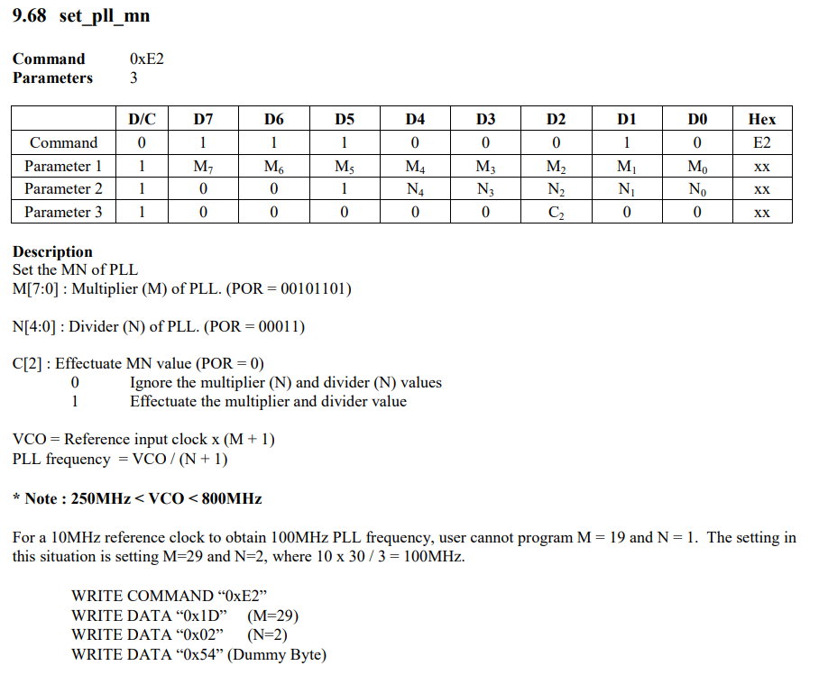
Nhân lên 30 => đạt 300MHz trong VCO sau đó /3 ra 100MHz.

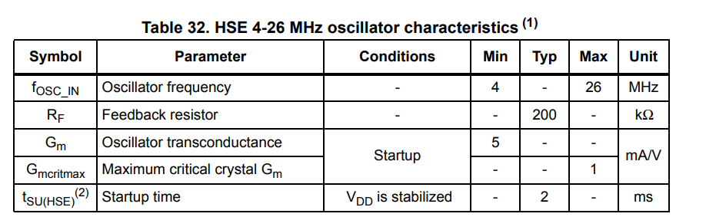
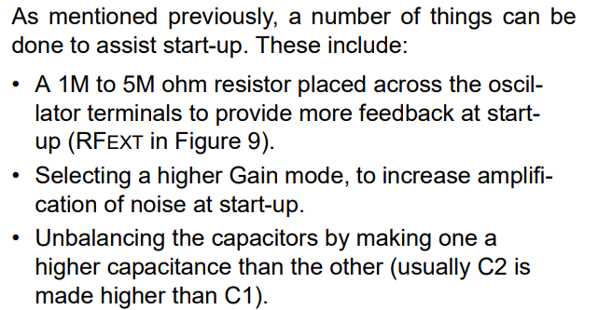
Với mạch cần độ nhạy như giao tiếp với ssd thì việc có trở 1Mohm để nhạy việc kích thạch anh là bắt buộc.
Tính số cho tụ:
$$C_{l}=\frac{C_{1}×C_{2}}{C_{1}+C_{2}}+C_{stray}$$Với $C_{1}=C_{2}$:
$$C_{1}=2\left(C_{l}-C_{stray}\right)$$
Với thạch anh có thông số: $C_{l}=8pF$
Ta được bảng:
$$C_{1}$$ | $$C_{stray}$$
8pF | 4pF
7pF | 4.5pF
5.6pF | 5,2pF
4.7pF | 5.65pF
3.3pF | 6.35pF
3pF | 6.5pF
Nhận xét: Với thạch anh siêu nhạy ngoài việc chọn tụ có trị thấp phải routing hợp lý
Mạch có tích hợp:
Nút reset cho stm32f4,ssd1963
Phục vụ cho vừa cả SWD, vừa cả UART (jumper boot0)
Wakeup cho ứng dụng sleep
Cách ngoại vi được tích hợp:
Giao thức FSMC truyền 16bit
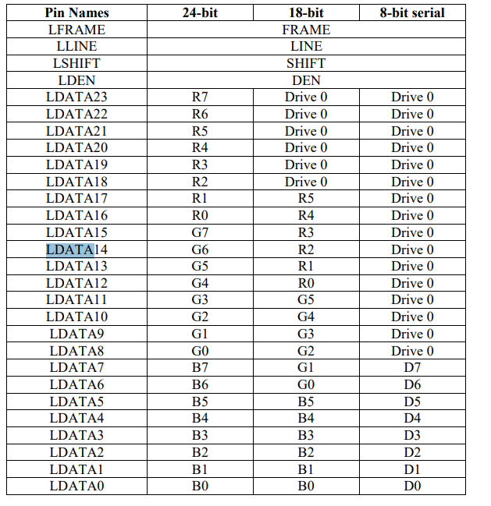
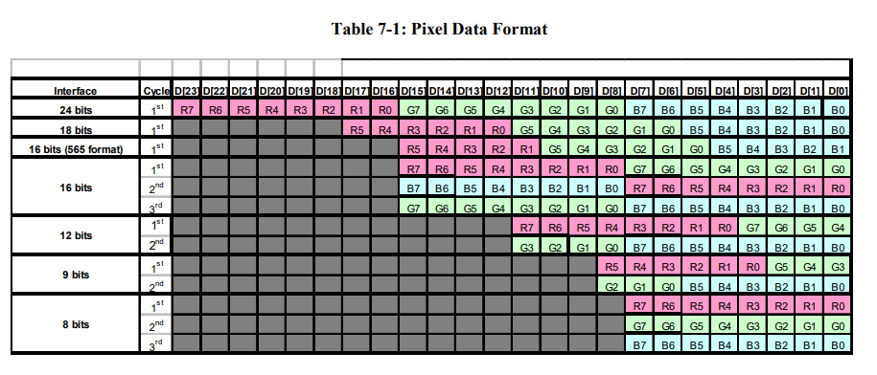
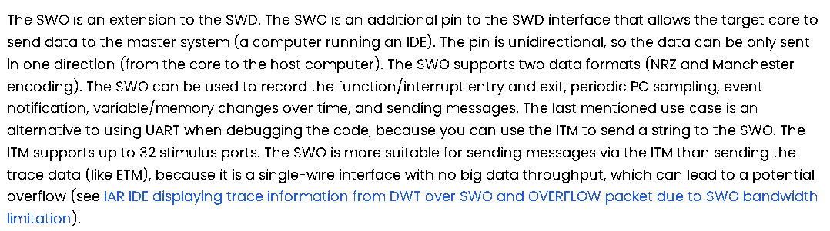
https://hshop.vn/mach-nap-stm8-stm32-st-link-v2
Khối nguồn cho TFTLCD sẽ sử dụng TPS65161
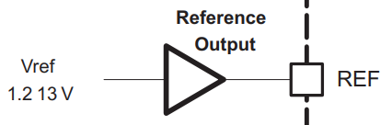
ta có Vref luôn là 1.213V
$V_{o}=V_{ref}\left(1+\frac{R_{top}}{R_{bot}}\right)$
Giả sử
Chọn Rtop là 62k, Rbot là 36K
- $V_{o}=3.302V$
Với các thông số trong typical application đã được tính toán sẵn và đã kiểm chưng là hoạt động (với mọi Vin thỏa mãn điều kiện các mạch), giữ nguyên các giá trị tụ, cuộn cảm, giá trị các tụ delay (xem lại).
LƯU Ý: riêng buck bị vấn đề Ìb phải trên 1mA => chọn như nxs
Tương tự cho boost, bơm điện áp
Nguyên lý tương tự cho mt2942
Riêng bơm áp ngược:
- $V_{o}=-V_{ref}\left(\frac{R_{top}}{R_{bot}}\right)$
PT4115:
$$I_{o}=\frac{0.1}{R_{S}}$$
Đèn nền cần 180mA => Rs chọn 560 (555.555)
Nguồn cấp phải dưới 10.4V để tps hoạt động boost và trên 5 để mt2942 hoạt động
- ADAPTER 8V hoặc 2xPIN 18650 (2600mAh)

MẠCH LỌC RC cho Vdda,Vref,PLL:
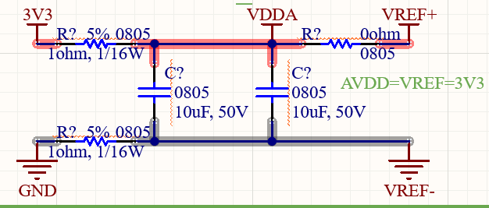
Tương tự với vddpll:
TÍNH TOÁN:
với VDDA/VDDPLL thì:
$$f_{l=}\frac{1}{2π(1+1)(10.1){10}^{-6}}≈7.878Hz$$
Khi lấy VREF là VDDA thì giá trị sẽ dao động ở các bit LSB.
Khi chọn VREF+-, khắc phụ được câu chuyện sụt dòng do nạp xả tụ chưa điện áp cần xét:
Cụ thể thì ADC:
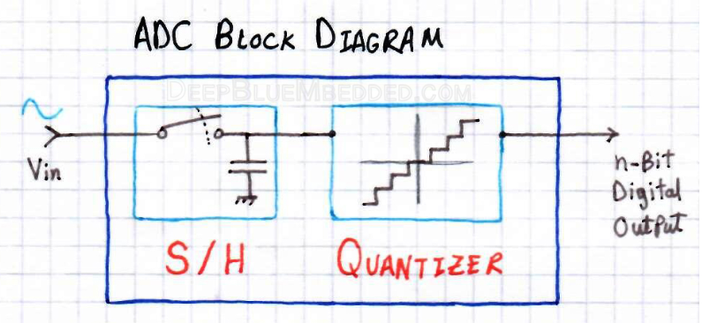
Nạp vào tụ mẫu chứa giá trị (điện sung lớn)
Ngắt khỏi điện áp
Lấy từ tụ theo MSB xuống LSB
VD:
mở tụ nạp đến ½ Vref tới tụ mẫu (pF)
vì pF nên gần như Vref không bao giờ sụt dòng:
so sánh:
TỔNG GIÁ TRỊ CÁC TỤ lớn hơn: xả tụ đang xét gần nhất
TỔNG GIÁ TRỊ CÁC TỤ bé hơn: giữ nguyên tụ đang xét
Khóa xả tụ
lặp lại chu trình đến khi hết bit ADC được lập trình
Thực tế là không thể nào dồn vào 1 opamp mà phải từng nấc là 1 opamp, tạo ra được số nhị phân trên các giá trị so sánh, cũng là lý do tại sao ADC lần đầu tốn thời gian (nạp đầy tụ lớn).
Quay lại vấn đề:
Việc phải Nạp lại đầy tụ, lấy 1 phần nhỏ điện tích để xét, mở ra nạp lại đầy => gây sụt áp i dù rất nhỏ nhưng gây ra $∆V$,với tần số rất cao(theo MC lập trình trong STM32). Nếu nhiễu đó quay lại qua vdda thì cũng gây ra hiện tượng như khi cho vdda làm nguồn adc đơn để xét.
=> cho 0 ohm (thực tế tầm 0.02-0.05 ohm) làm RC lọc ngược từ Vref sang VDDA.
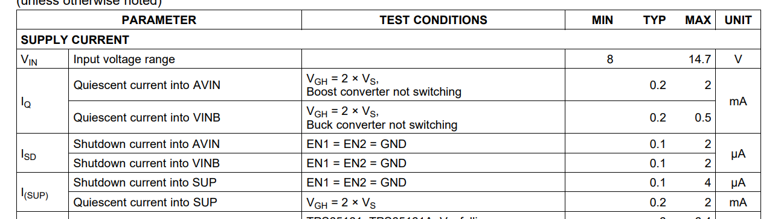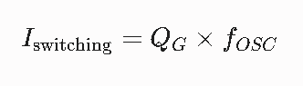
https://www.ti.com/lit/an/sluaaa2/sluaaa2.pdf?ts=1782659502042&ref_url=https%253A%252F%252Fgemini.google.com%252F
https://www.ti.com/lit/ug/slua958/slua958.pdf?ts=1782659696374&ref_url=https%253A%252F%252Fwww.google.com%252F
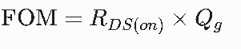
Cho FOM=100, Qg có thể khống LÊN.
đây là cho cả buck, bơm áp, đảo áp
100mΩ | 4-5nC
175mΩ | 2-2.5nC
1.1-4.4Ω | 0.3-0.5nC
Boost: 175mΩ => 3nC => 2.25mA
Buck: 300mΩ => 1.8nC => 1.35mA
Bơm áp: 1.1Ω => 0.5nC => 0.375mA
Đảo áp: 4.4Ω => 0.3nC => 0.225mA
với MT2492:
Đóng ngắt high side:
90mΩ: 5.5nC => 3.3mA
Đóng ngắt low side:
70mΩ: 6nC => 3.6mA
PT4115;
0.6mΩ: 1.2nC =>1.2mA
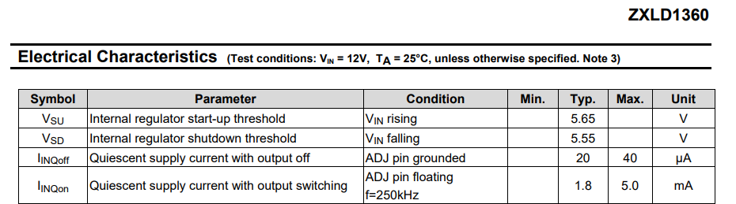
Vì ZXLD1360 hoạt động gần tương tự PT4115, lấy trị số 1.8mA
1.8-0.3 (ước tính từ switching 250kHz) là1.5mA
1.5+1.2=2.7mA

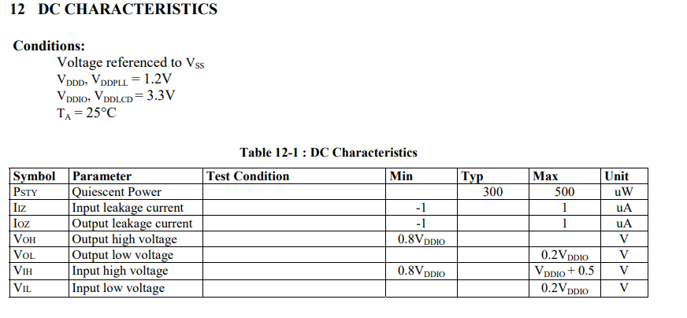
SSD1963:
500uW/3/3=0.1mA
Ước tính:
1.2V: 25mA
3v3: 15mA
Cả AMS1117 và LM1117 đều như nhau
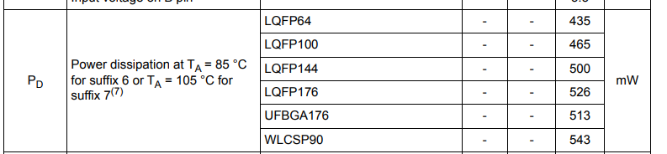
0.465/3v3 ra dòng tối đa cho STM
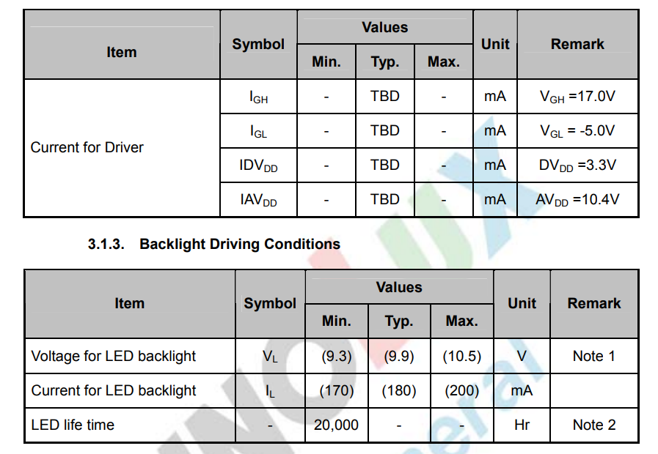
Giả sử:
Igh: 0.5mA
Igl: 0.5mA
IDVdd: 15mA
IAVdd: 35mA
hiệu suất 85%
=> 500mW => 55.5mA
TIMING Cdly:
$$C_{dly1}=\frac{48μs×5ms}{1.213V}=19.7nF=>22nF$$
$$C_{dly2}=\frac{48μs×20ms}{1.213V}=98.9nF=>100nF$$

